**Штормовое предупреждение о высокой и чрезвычайной пожарной опасности лесов на территории Республики Татарстан (активная интернет-ссылка на раздел "Оперативная информация" сайта ГУ МЧС России по РТ обязательна!)**

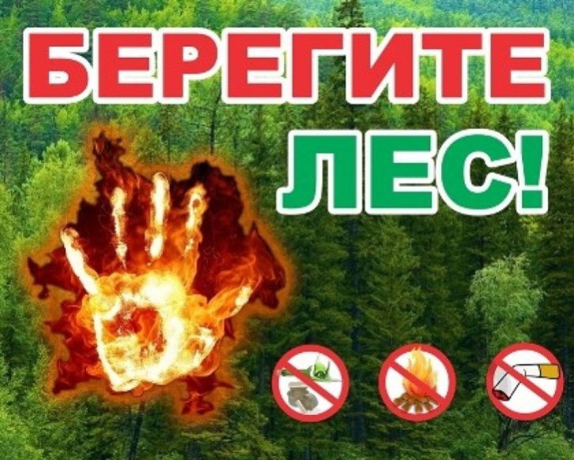

**Уважаемые граждане! От ФГБУ «Управление по гидрометеорологии и мониторингу окружающей среды Республики Татарстан» поступило:**

**Штормовое предупреждение**

**о сохранении высокой пожарной опасности лесов**

**на территории Республики Татарстан**

**В период с 9 по 15 июля 2024 г. на территории Республики Татарстан местами сохранится высокая пожарная опасность лесов (4 класс)**.

ГУ МЧС России по Республике Татарстан населению рекомендует:

Косвенные признаки пожара: устойчивый запах гари, туманообразный дым, беспокойное поведение птиц, животных, насекомых, их миграции в одну сторону, ночное зарево на горизонте.

Как тушат лесной пожар? Захлестыванием кромки пожара ветвями деревьев лиственных пород; забрасыванием кромки пожара рыхлым грунтом и путем устройства земляных полос, широких канав на пути движения огня/

Что делать, если огонь приближается к населенному пункту? Необходимо эвакуировать людей, в первую очередь детей, женщин и стариков. Выводить или вывозить людей надо в направлении, перпендикулярном распространению огня. Двигаться следует только по дорогам, а также вдоль рек и ручьев, а порой и по самой воде. При сильном задымлении рот и нос надо прикрыть мокрой ватно-марлевой повязкой, полотенцем, частью одежды. С собой взять документы, деньги, крайне необходимые вещи. Личные вещи можно спасти в каменных строениях без горящих конструкций или просто в яме, засыпанной землей.

При невозможности эвакуироваться (массовые пожары в населенных пунктах) остается только переждать, укрывшись в загерметизированных каменных зданиях, убежищах гражданской обороны или на больших открытых площадях, стадионах и т.д.

Обнаружив пожар в лесу, не впадайте в панику. Сначала быстро проанализируйте обстановку. Надо подняться на возвышенную точку рельефа или влезть на высокое дерево, отыскать место нахождения очага пожара, определить направление и скорость распространения огня, заметить расположение водоема, болота, опушки, населенных пунктов.

Если отрезан путь, укрываться от пожара следует на островах, отмелях, в болоте, на скальных вершинах и т.п. Места укрытий выбирайте подальше от деревьев - они при пожаре, когда обгорают корни, могут бесшумно падать. При приближении огня обильно смочите водой одежду, ложитесь в воду, но не рядом с камышом. На мелководье завернитесь с головой в спальный мешок, предварительно намочив его и одежду водой. Оказавшись в очаге, периодически переворачивайтесь, смачивайте высохшие участки одежды, лицо защищайте многослойной повязкой, лучше из марли, которую постоянно смачивайте. При попадании в очаг снимите с себя всю нейлоновую, капроновую и прочую плавящуюся одежду, избавьтесь от горючего и легковоспламеняющегося снаряжения.

Если вы наткнулись в лесу на небольшой пожар, надо принять немедленные меры, чтобы остановить его и одновременно, если есть возможность, послать кого-то в ближайший населенный пункт или лесничество за помощью.

Как вести себя при лесных пожарах

Пожар в лесу чаще всего возникает по вине человека – это и неосторожное обращение с огнем, и непогашенный костер, и брошенная спичка или сигарета, и детская шалость. Иногда причиной возникновения пожара может служить молния, но такие случаи довольно редки. Что же необходимо знать, если вам все же придется столкнуться в лесу с огненной стихией? Как не допустить лесного пожара? Что делать, если все-таки пожар уже возник?

Как постараться не допустить пожара в лесу

Первое - это подготовка к выходу на отдых или в поход. Рекомендуется брать с собой ведро, топор и лопату. Это, конечно, хорошо, если вы собрались идти группой пять и более человек. А если поход одиночный? Турист–одиночка не будет себя перегружать ведрами и топорами. Для одиночного похода (не только из-за вероятности пожара) рекомендуется приобрести складную саперную лопату с чехлом и заточить ее края. Таким образом, она послужит вам и лопатой, и топором.

Второе - при разведении костра в лесу необходимо очень строго соблюдать все меры предосторожности. К таковым мерам относится все, что связано с огнем вообще. Костер ни в коем случае нельзя разводить под деревьями, особенно под теми, у которых нижние ветви крон находятся на небольшой высоте. Нельзя разводить костер там, где много сухой травы или близко расположены сухие пни. Место для костра необходимо заранее подготовить или постараться использовать попавшееся старое кострище.

Во время стоянки

Золотое правило номер один - никогда нельзя оставлять костер без присмотра! Приготовленное про запас топливо держите метрах в трех–пяти от горящего костра. Не разводите очень высокий костер, если того не требует какая–либо особая необходимость (сигнальный костер, например). Следите за тем, чтобы костер давал как можно меньше искр, особенно в ветреную погоду. Во время разведения огня при наличии ветра учитывайте его силу и направление, так как улетевшие искры могут вызвать возгорание травы или листьев деревьев. Старайтесь не использовать в виде топлива ветки с сухой листвой (горит, как порох), потому что от костра будут разлетаться не просто искры, а целые тлеющие листья. Запаситесь водой, если поблизости есть водоем, а у вас есть подходящая емкость.

Уходя со стоянки, костер нужно тщательно затушить, залить водой и присыпать землей. Если снимали дерн, то прикройте кострище кусками дерна. Снимаясь окончательно, убедитесь, что костер погас и не воспламенится через некоторое время после вашего ухода. За собой оставьте порядок, и, как говорится, в добрый путь.

Что предпринять при встрече с пожаром в лесу

Если Вы обнаружили начинающийся пожар - например, небольшой травяной пал или тлеющую лесную подстилку у брошенного кем-то костра, постарайтесь затушить это сами. Иногда достаточно просто затоптать пламя (правда, надо подождать и убедиться, что трава или подстилка действительно не тлеют, иначе огонь может появиться вновь).

Постарайтесь правильно оценить сложившуюся ситуацию. Исходя из конкретных условий, решите, будете ли вы самостоятельно тушить пожар, или вам потребуется помощь. Не переоценивайте свои силы. Если вы увидели пожар, попытались его потушить, но ничего не вышло, а он разгорелся только сильнее, надо вовремя уйти подальше, чтобы не попасть в беду.

Оптимальным будет изыскать возможность скорейшего уведомления специальных служб. Таковыми могут быть службы МЧС (телефон «01»), ЕДДС (телефон - «112»), егеря, лесничие. При групповом походе нужно забрать тяжелое снаряжение у одного из членов группы и отправить его в качестве посыльного в ближайший населенный пункт или к автомобильной трассе за помощью. Остальным членам группы лучше сойти с маршрута и покинуть место пожара. Не теряйте друг друга из вида.

Учитывайте внезапные перемены обстановки (изменения скорости и направления ветра). Старайтесь уходить, «не соревнуясь с пожаром в скорости», то есть против ветра или поперек к направлению ветра, предпочтительно вниз по склону, уходя за надежные преграды для огня (широкие полосы минеральной почвы и реки). Часто единственной безопасной зоной являются выгоревшие участки, если только это не торфяники.

Учитывайте, что огонь продвигается как по ветру (быстро), так и против него (медленнее), а вверх по склону гораздо быстрее, чем вниз.

Имейте в виду суточный режим пожара. Часто горение начинается утром после высыхания росы (около 9-10 ч утра) и прекращается с выпадением вечерней росы (20-21 ч вечера). Ночью пожар «спит». Наиболее сильно пожар действует и быстро распространяется в полуденное время – с 13 до 17 ч. Перед выпадением дождя горение пожара вечером усиливается. При очень засушливой, жаркой погоде (5-й класс) пожары распространяются также и ночью, хотя, как правило, в ночное время существуют только в форме низовых и подстилочных.

Если очаг возгорания маленький

В случае если Вы вовремя заметили зарождающийся пожар, и очаг возгорания имеет незначительную площадь, вы можете принять решение самостоятельно его локализовать и потушить. При наличии поблизости водоема заливайте огонь водой, можно сбивать пламя мокрой материей. Горящую траву можно потушить, используя «веник» из сломанных веток. При этом нужно наносить удары скользящими движениями, как бы подметая, в сторону основного огня. «Веник» необходимо после каждых нескольких ударов проворачивать в руках, чтобы он сам не загорелся, а его нагревшаяся сторона успевала немного остыть.

Осторожно, горит торфяник

Явление очень страшное и очень опасное. Едкий дым врезается в глаза, очень трудно дышать. Уходить из зоны бедствия нужно по направлению ветра, чтобы дым и огонь оставались позади вас. Горячая земля под ногами означает только одно: вы в большой опасности. Во время горения торфа, огонь часто уходит под землю, где выжигает целые участки, образуя пустоты. Провалиться в такое пекло проще простого, последствия обычно плачевные. Двигаясь в таких условиях, прощупывайте перед собой дорогу длинным шестом. Это будет выглядеть почти так же, как при перемещении по болоту.

Помните, что температура горящего торфа в прогаре около 600 градусов, а выбраться может быть крайне трудно.

Выйдя из зоны пожара

Выйдя из зоны пожара, необходимо в максимально короткие сроки сообщить о бедствии. Во время передачи тревожного сообщения расскажите об известных координатах пожара, времени, когда вы его заметили, и предполагаемой причине возникновения (даже если этой причиной были вы сами).

Что может сделать каждый

Будьте предельно осторожны с огнем на любой природной территории. Чтобы ваша неаккуратность не стала причиной больших проблем, выполняйте следующие правила:

- никогда не поджигайте сухую траву на полях и полянах. Если вы увидите, как это делают другие, постарайтесь их остановить и объяснить, что травяные палы очень опасны;

- никогда не разводите костер в сухом лесу или на торфянике. Прежде всего, убедитесь, что кострище располагается на минеральной почве (песке или глине). Прежде чем развести костер, сгребите лесную подстилку с кострища и вокруг нее в радиусе одного метра;

- хорошо залейте костер перед уходом. После этого разгребите золу и убедитесь, что под ней не сохранилось тлеющих углей, если сохранились - то залейте еще раз. Не уходите от залитого костра, пока от него идет дым или пар. О том, чем заливать костер, позаботьтесь заранее;

- никогда не бросайте непотушенные спички или сигареты, не пользуйтесь в лесу различными пиротехническими изделиями: петардами, бенгальскими огнями, свечами и т.п. (разве что под Новый год, когда все покрыто толстым слоем снега);

- не заезжайте в лес на автомобилях и особенно мотоциклах. Искры из глушителя могут вызвать пожар, особенно в сухом лесу с лишайниковым покровом;

- постарайтесь объяснить вашим друзьям и знакомым, что их неосторожность может послужить причиной пожаров.

Превентивные меры (иными словами – осторожность) - самый действенный способ борьбы с лесными пожарами. Это подтверждается опытом многих стран мира.

**Фото из архива**

В случае любой беды вы всегда можете обратиться на единый номер вызова экстренных служб – «112». Звонки принимаются круглосуточно и бесплатно с городских и мобильных телефонов.

"Телефон доверия" ГУ МЧС России по РТ 8 (843) 288-46-96.